Муниципальное казенное дошкольное образовательное учреждение
Обуховский детский сад №2

Проект для детей старшего дошкольного возраста



Выполнила: воспитатель Томаткина Н.А

2019
Тип проекта: групповой, социально-значимый, информационно-исследовательский, творческий.
Участники проекта: дети старшей группы, воспитатели, родители, работники библиотеки и городского музея.
Продолжительность проекта: среднесрочный
Сроки реализации проекта: 1 месяц.
Возраст детей: 5-6 лет
Цель: Создание условий для воспитания в детях и их родителях уважения к памяти предков – участников Великой Отечественной войны.
Задачи:
Для детей:
- Формировать начальное представление о том, что народ помнит и чтит память героев Великой Отечественной войны 1941-1945 гг., в честь героев которой слагают стихи и песни, воздвигают памятники.
- Вызывать у детей эмоциональный отклик на героические интонации произведений художественной литературы, изобразительного искусства, музыки.
- Закреплять представления о празднике День Победы. Объяснить, почему он так называется и кого поздравляют в этот день.
- Развивать речь детей. Обогащать словарный запас через песни, чтение стихов, прозы, через беседы, экскурсию в городской музей.
- Воспитывать патриотические чувства к героическим событиям прошлых лет, уважения к ветеранам, труженикам тыла, детям военных лет, вынесшим на своих плечах тяготы сурового времени.
- Формировать мнение о недопустимости повторения войны.
Для педагогов:
- Повышать уровень профессиональной компетентности в вопросе патриотического воспитания детей старшей группы, посредством ознакомления с героическим прошлым земляков.
- Создавать условия для развития у детей творческого восприятия произведений художественной литературы о войне.
- Способствовать формированию у детей начальных представлений о героическом подвиге русского народа в годы ВОВ.
- Стимулировать речевую активность детей посредством вовлечения в процесс обсуждения произведений художественной литературы, изобразительного искусства, мультипликационных фильмов, видеороликов с песнями о ВОВ.
- Поощрять в детях творческую инициативу, уверенность, активность, самостоятельность.
Для родителей:
- Приобщать детей к историческому прошлому большой и малой Родины.
- Способствовать сохранению и продолжению непрерывной связи поколений.
- Оживить в памяти знания о героическом прошлом членов семьи.
- Вовлекать родителей в активное участие в образовательной деятельности ДОУ, общественной жизни села и города Камышлова.

Актуальность:
Современные дети не знают, что такое война, День Победы - праздник, о котором должен знать каждый ребенок. Необходимо с детства рассказывать детям о войне, о тяготах войны не только для солдат, но и для всей страны, для простых людей. Для наших детей это уже очень далекое прошлое, но забывать его нельзя, мы всегда должны помнить тех, кто отдал жизни за светлое будущее для нас. Опросы детей и родителей выявили недостаточность уровня компетентности в решении данной проблемы в рамках семьи. ВОВ является одним из наиболее важных исторических опытов и практик в формировании, воспитании гражданственности и патриотизма. Образ воина остается одним из ключевых символов мужественности. Особенно важно это для мальчиков в период взросления. Необходимо, чтобы смутный образ настоящего мужчины постепенно становился реальностью, находя свое воплощение в конкретных людях. Важно, чтобы герои были своими, легко узнаваемыми, близкими. Тогда детям легче соотнести их с собой, легче на них равняться.
Проект «Мы помним! Мы гордимся!» ищет и находит пути решения проблемы в рамках активного взаимодействия всех участников образовательного процесса.

Ожидаемые результаты по проекту:
Для детей:
- Сформированы начальные представления о ВОВ, Дне Победы.
- Проявляют интерес к подвигу русского народа в годы ВОВ.
- Высказывают своё отношение к героическому прошлому русского народа.
- Знают и выполняют правила поведения в музее.
- Эмоционально откликаются на произведения художественной литературы, изобразительного творчества, музыкального искусства о подвиге русского народа, празднике - День Победы.
- Сформированы коммуникативные умения в игровой деятельности.
- Уважительное отношение к ветеранам, труженикам тыла, детям войны.
Для педагогов:
- Повышен уровень профессиональной компетентности в вопросах ознакомления детей дошкольного возраста с подвигом русского народа.
- Созданные условия для формирования у детей элементарных представлений о ВОВ, празднике – День Победы.
- Педагогическое и воспитательное воздействие на процесс развития игровых действий.
- Поощрение творческой инициативы, уверенности, активности, самостоятельности детей в разных видах деятельности.
- Вовлечение родителей в проектную деятельность.
Для родителей:
- Осознанное отношение к приобщению детей к истокам героического прошлого наших прародителей.
- Систематизирование знаний о педагогическом и воспитательном воздействии применения информации о подвигах русского народа в годы ВОВ в общении с детьми.
- Активное участие в совместной с детьми проектной деятельности, поисково- информационной, творческой.
- Участие в создании РППС для ознакомления детей с понятиями война, Победа.

Продукты проекта:
Для детей:
- Творческие рисунки «Салют над городом в честь праздника Победы».
- Выставка работ совместного творчества детей и родителей «Парад военной техники».
- Литературная гостиная «Этих дней не смолкнет слава...»»
- Создание папки-передвижки «Нет в России семьи такой, где б не памятен был свой герой».
- Выставка книг о ВОВ.

Для педагогов:
- Повышение уровня профессиональной компетентности в вопросах формирования у детей дошкольного возраста элементарных представлений о героическом подвиге русского народа.
- Пополнение развивающей предметно-пространственной среды альбомами: «Расскажем детям о Войне» и «Памятники ВОВ», папкой передвижкой «Нет в России семьи такой, где б не памятен был свой герой».
- Подборка песен военных лет и мультфильмов о войне и мире.
- Организация выставки работ совместного творчества детей и родителей «Парад военной техники» и литературной гостиной «Этих дней не смолкнет слава...»
- Участие детей в районном конкурсе чтения стихов к Дню Победы.
Для родителей:
- Литературная гостиная «Этих дней не смолкнет слава...»
- Участие в поисково-исследовательской деятельности и создании папки-передвижки «Нет в России семьи такой, где б не памятен был свой герой».
- Выставка работ совместного творчества детей и родителей «Парад военной техники».

Этапы проекта:
- Организационно-подготовительный этап
-Определение темы проекта.
- Беседа с детьми «Что я знаю о войне? » (выявление знания детей о ВОВ, её героях, родственниках-участниках войны).
- Опрос родителей об отношении к проблеме воспитания детей посредством знакомства с подвигом русского народа в годы ВОВ и знакомства героическим прошлым своей семьи. - Формулирование целей и задач проекта. - Подбор необходимого материала. - Просмотр детьми мультфильмов о войне («Солдатская сказка», « Легенда о старом маяке»)

- Основной этап
Познавательное развитие | Речевое развитие | Социально-коммуникативное развитие | Художественно-эстетическое развитие | Физическое развитие
- Беседы с детьми: «День Победы»,  «Почему война называется Великой Отечественной?»,  «Письма с фронта»,  « Победа»,  « Как мы отмечаем День Победы?»,  «Памятники ВОВ»,  «Кто служит в армии?» |  | - Акции «Читаем стихи о Войне» и «Подарок для ветерана» (визит к ветеранам на дом)  - Участие в районный конкурс стихов о ВОВ в городской библиотеке  ( 3 ребёнка)  - Участие совместно с родителями в шествии «Бессмертный полк», митинге в своём селе и городе.  - Сюжетно-ролевые игры:  «На границе», «Медсёстры». | - Просмотр видеоклипов на песни «Хотят ли русские войны», «Катюша», «И всё о той весне», «Три танкиста» (в исполнении детских коллективов)  - Разучивание песен:  «Солнечный круг»,  «Катюша».  -Рисование в нетрадиционной технике на тему « Салют над городом».  - Аппликация «Голубь мира».  - Конструирование из бумаги «Фронтовой треугольник». | - Подвижные игры:  «Кто быстрее – тот командир»,  «Перетягушки»,  «Саперы»,  «Артиллеристы»,  «Разведчики» (жмурки с колокольчиком)
-Просмотр презентации «Детям о ВОВ», | - Чтение рассказов:  Сергей Алексеев «Жало», «Мишка», «Шуба»;  Л. Кассиль «Памятник советскому солдату».  - Чтение стихов: Александр Твардовский «Рассказ танкиста»;  Татьяна Иванова «День Победы»;  Елена Благинина «Шинель»;  Василий Фетисов  «Памятник славы»;  Елена Долгих «А я не видел деда...»;  Владимир Степанов  «Рассказ ветерана».  - Разучивание стихов на конкурс  - Участие во всероссийской акции «Читаем детям о Войне». Чтение рассказа Анатолия Митяева «Мешок овсянки». Беседа по рассказу.  - Разучивание сценки «Утёнок из ваты» |  | - Конструирование совместно с родителями поделок на тему «Парад военной техники»  - Оформление папки- передвижки «Нет в России семьи такой, где б не памятен был свой герой».  - Конструирование военной техники их конструкторов ЛЕГО.
- Экскурсия в городской музей, экспозиция «И помнит мир спасенный»
- Досуг – викторина «Детям о героях Войны»
Работа с родителями:
- Информация на стенд для родителей «Как рассказать ребёнку о войне».
- Включение родителей в поисково- исследовательскую деятельность ( поиск информации о героическом прошлом своей семьи)
- Итоговый этап
- Выставка детских рисунков «Салют над городом».
- Выставка совместного творчества детей и родителей ДОУ «Парад военной техники».
- Литературная гостиная «Этих дней не смолкнет слава...» - презентация стихов о войне (дети, родители, воспитатели), детской сценки « Утёнок из ваты».
- Презентация папки – передвижки «Нет в России семьи такой, где б не памятен был свой герой» (дети и родители, воспитатели).
Интернет ресурсы:
- http://doshkolnik.ru/9-maya/14152-proekt-rasskazhem-detyam-o-voiyne.html
- https://ped-kopilka.ru/blogs/svetlana-vladimirovna-rjazanova/-ja-pomnyu-ja-gorzhus-proekt-posvjaschenyi-70-letiyu-velikoi-pobedy.html

Фотографии проекта

Всероссийская акция «Читаем детям о Войне».
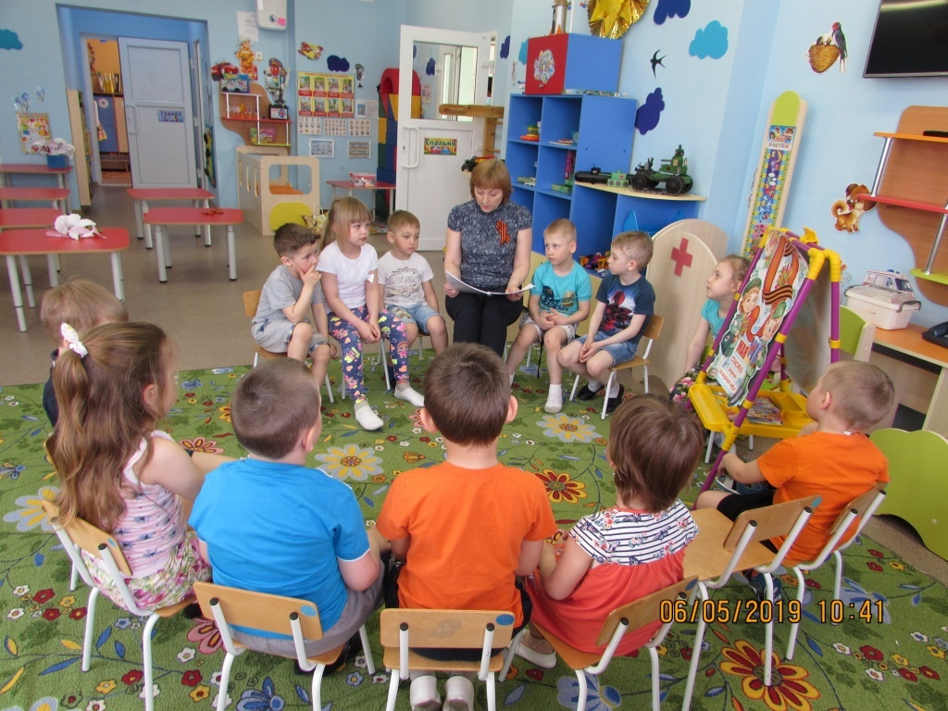

Просмотр презентации

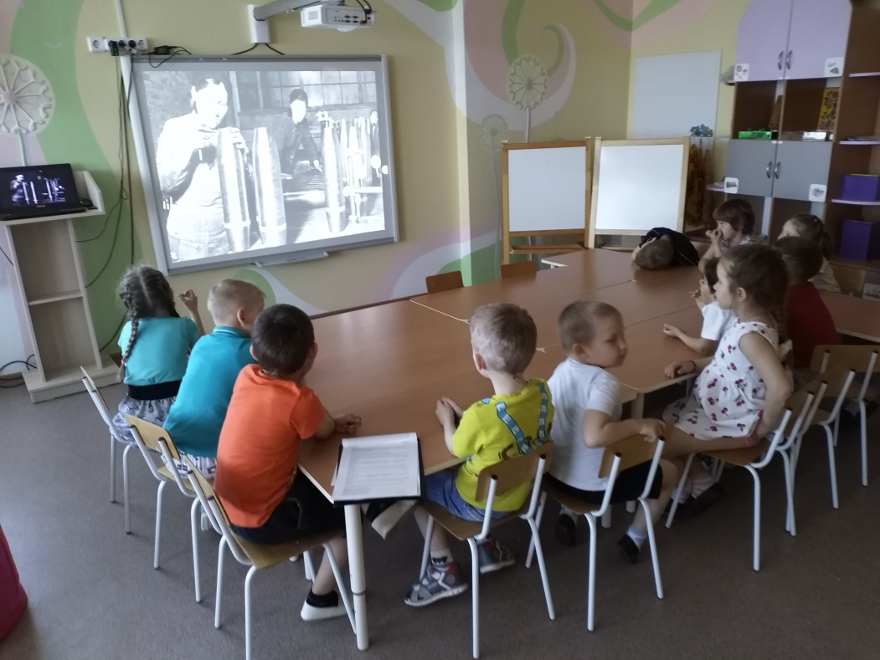
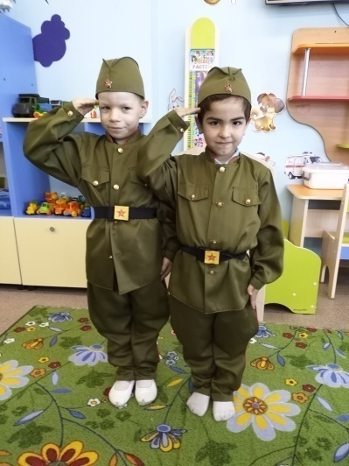

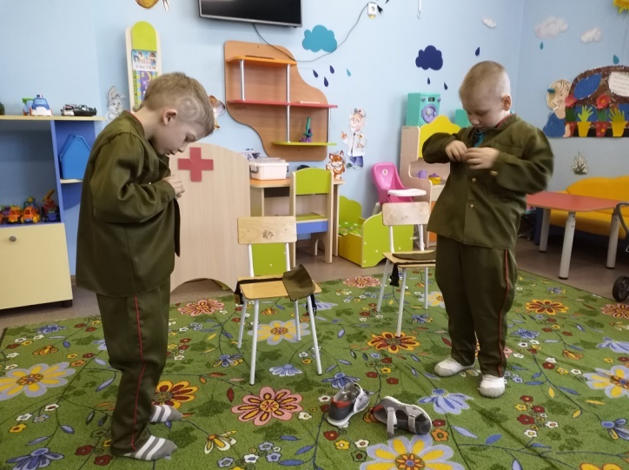
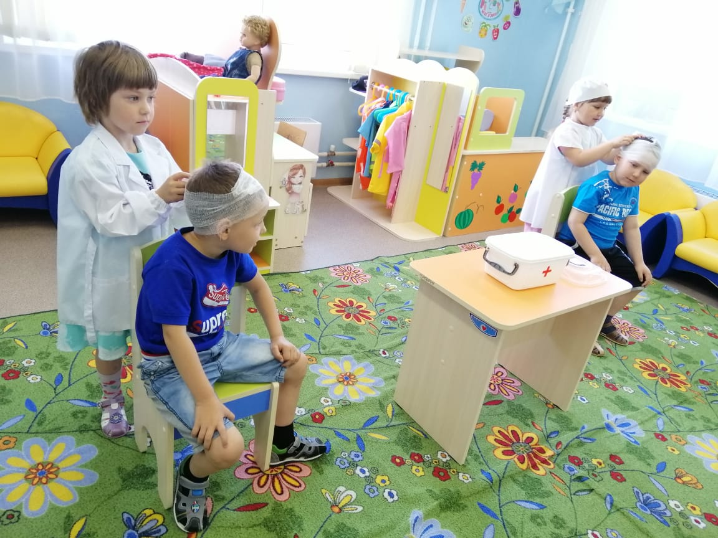

Игры:
«Кто быстрее – тот командир», «Медсёстры»

Наши игрушки-самоделки на выставке семейного творчества «Парад военной техники»
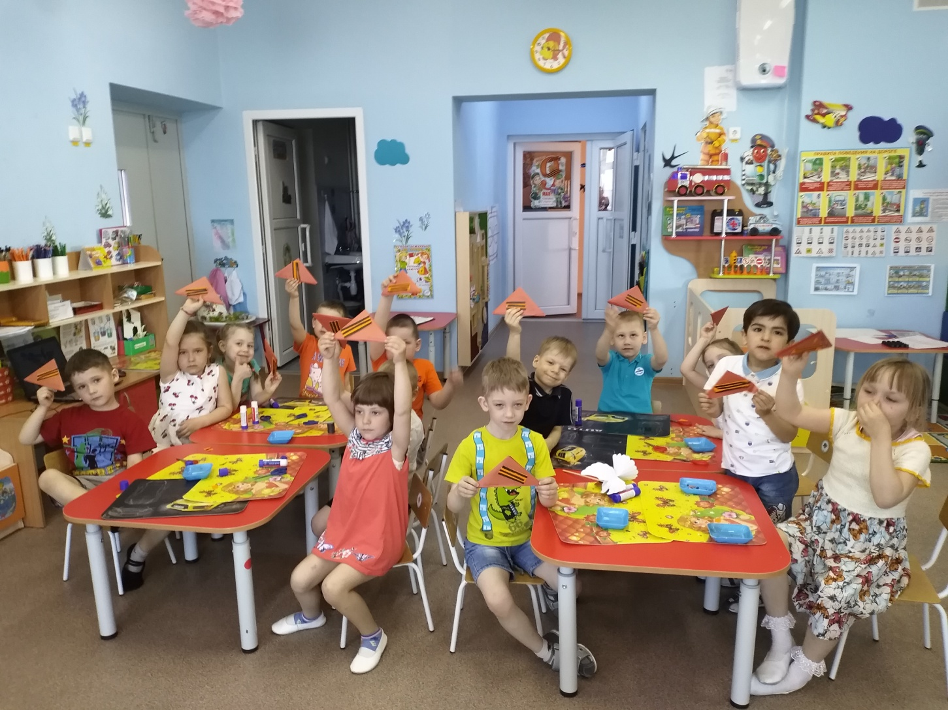
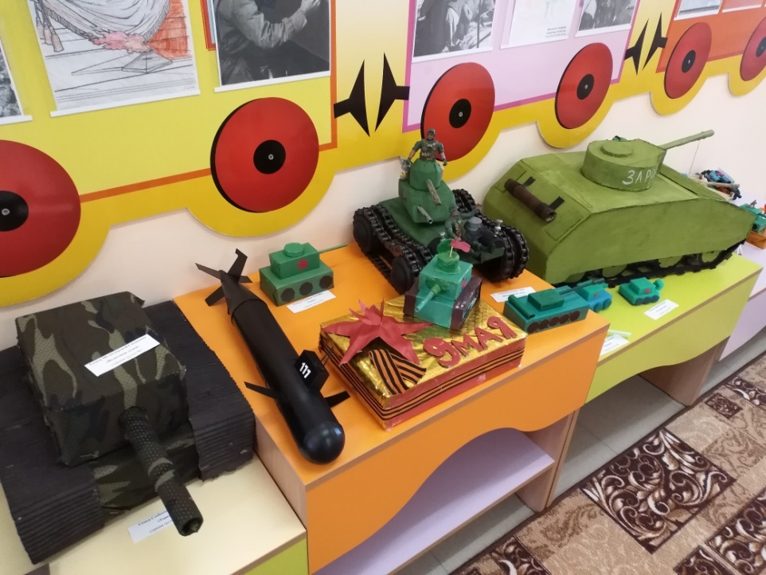
Конструирование «Фронтовые треугольники»

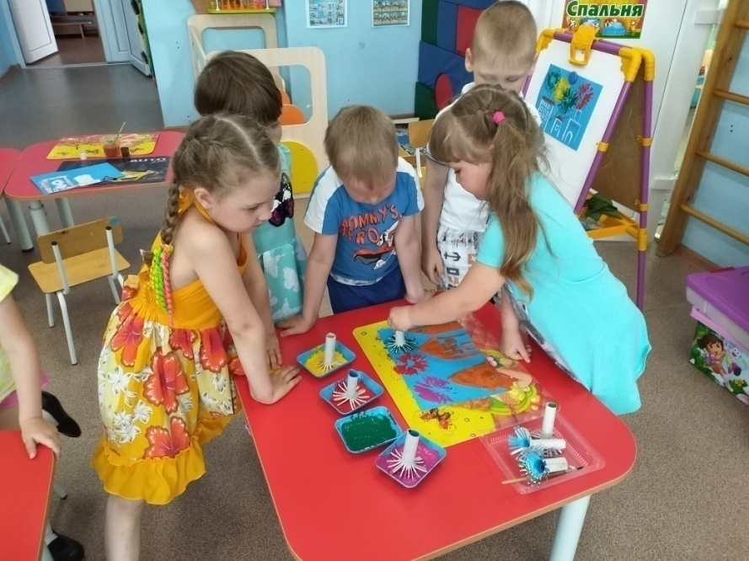
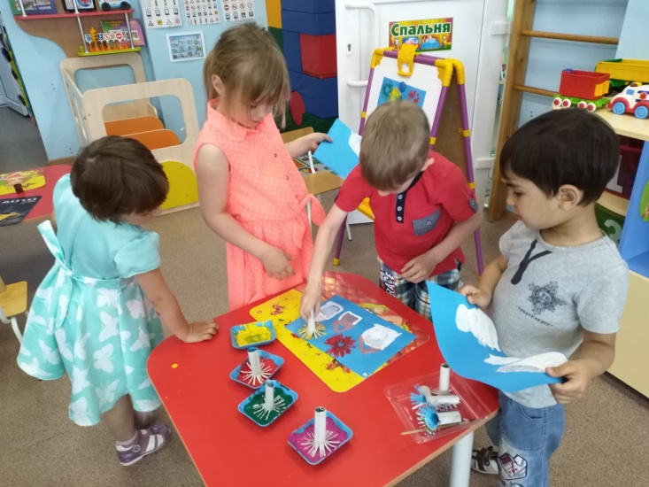
Рисование «Салют над городом»

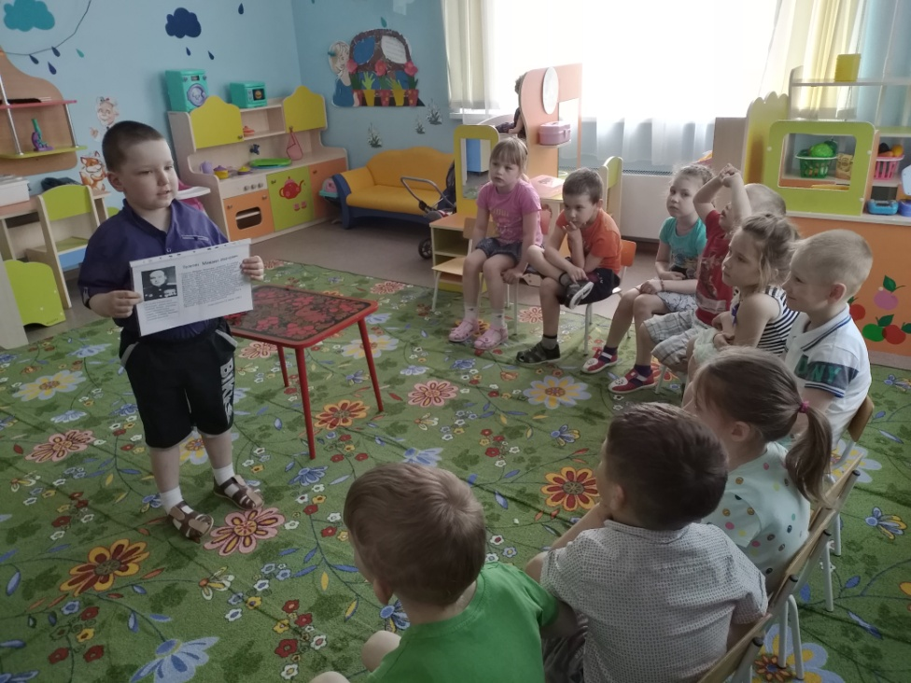
Ребята рассказывают о своих воевавших прадедушках, рассматривают боевые награды.

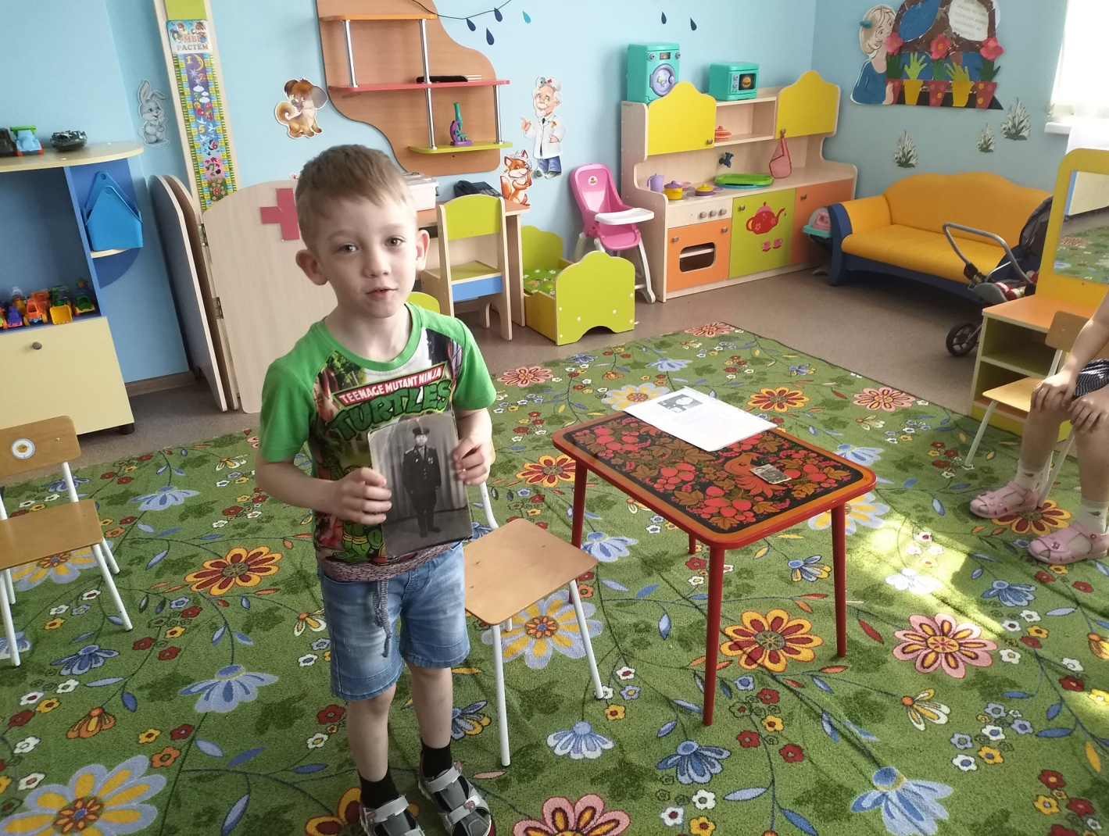

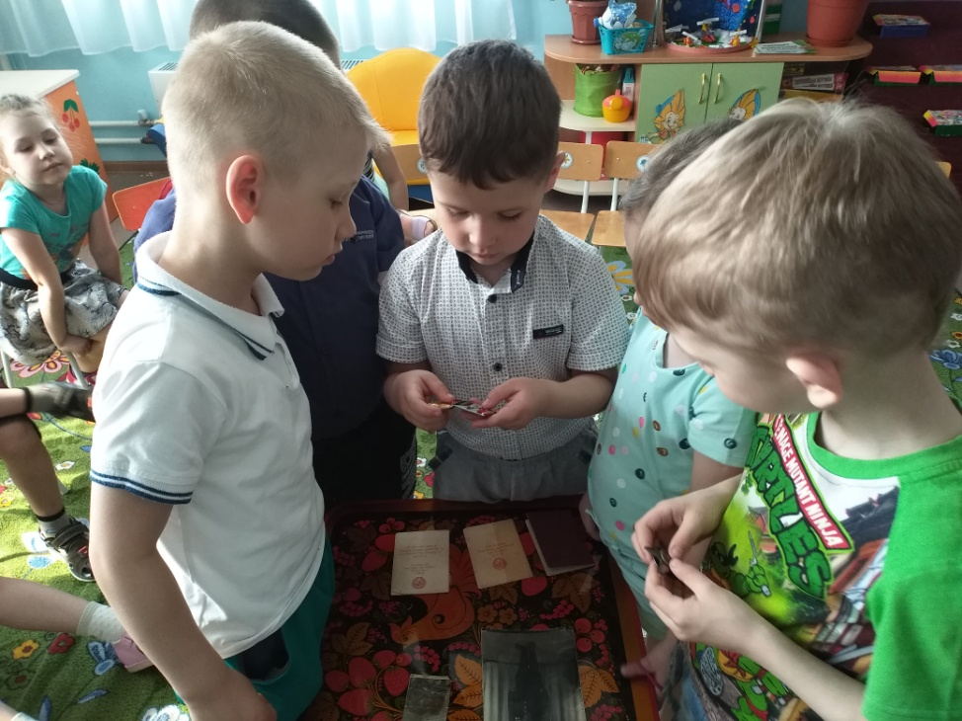

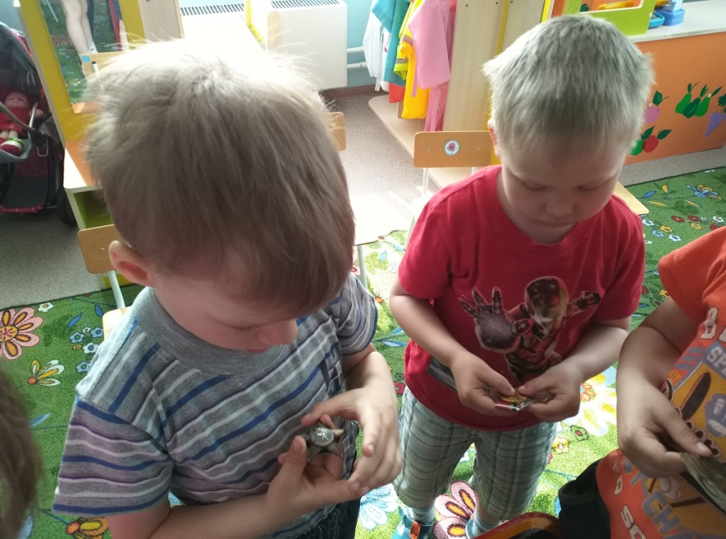
Рассматривают альбом «Памятники ВОВ»

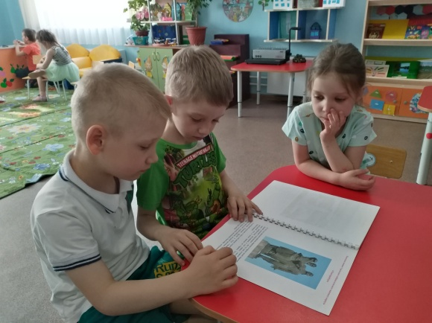

Акции «Читаем стихи о Войне» и «Подарок для ветерана»
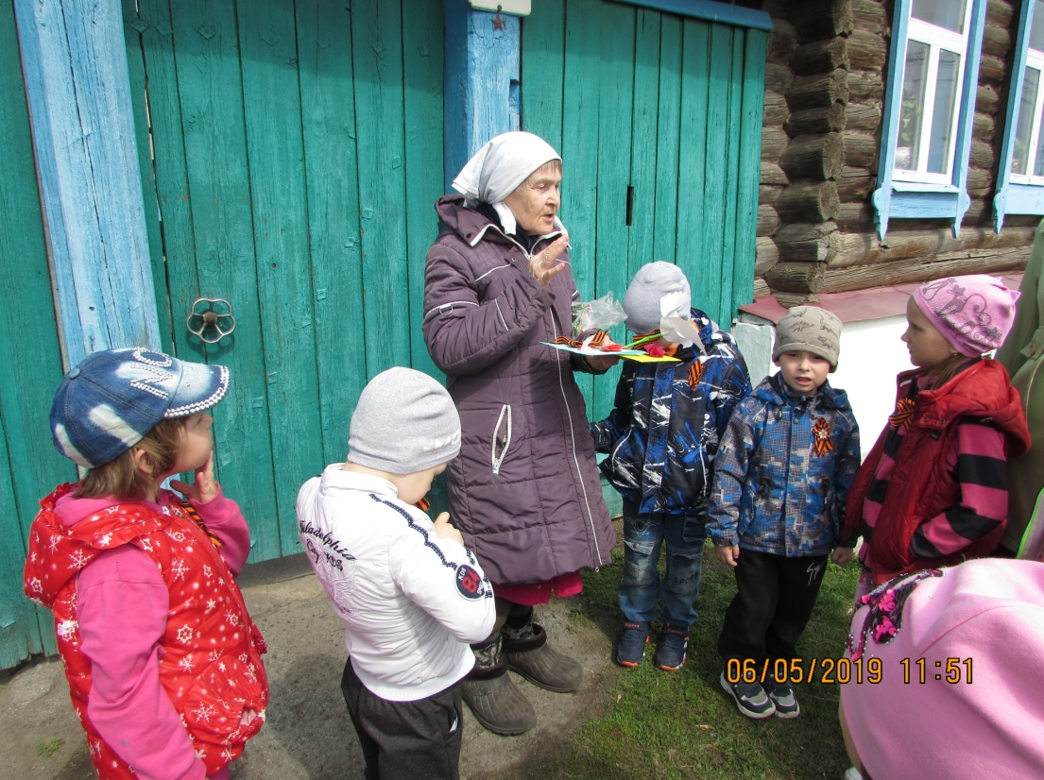
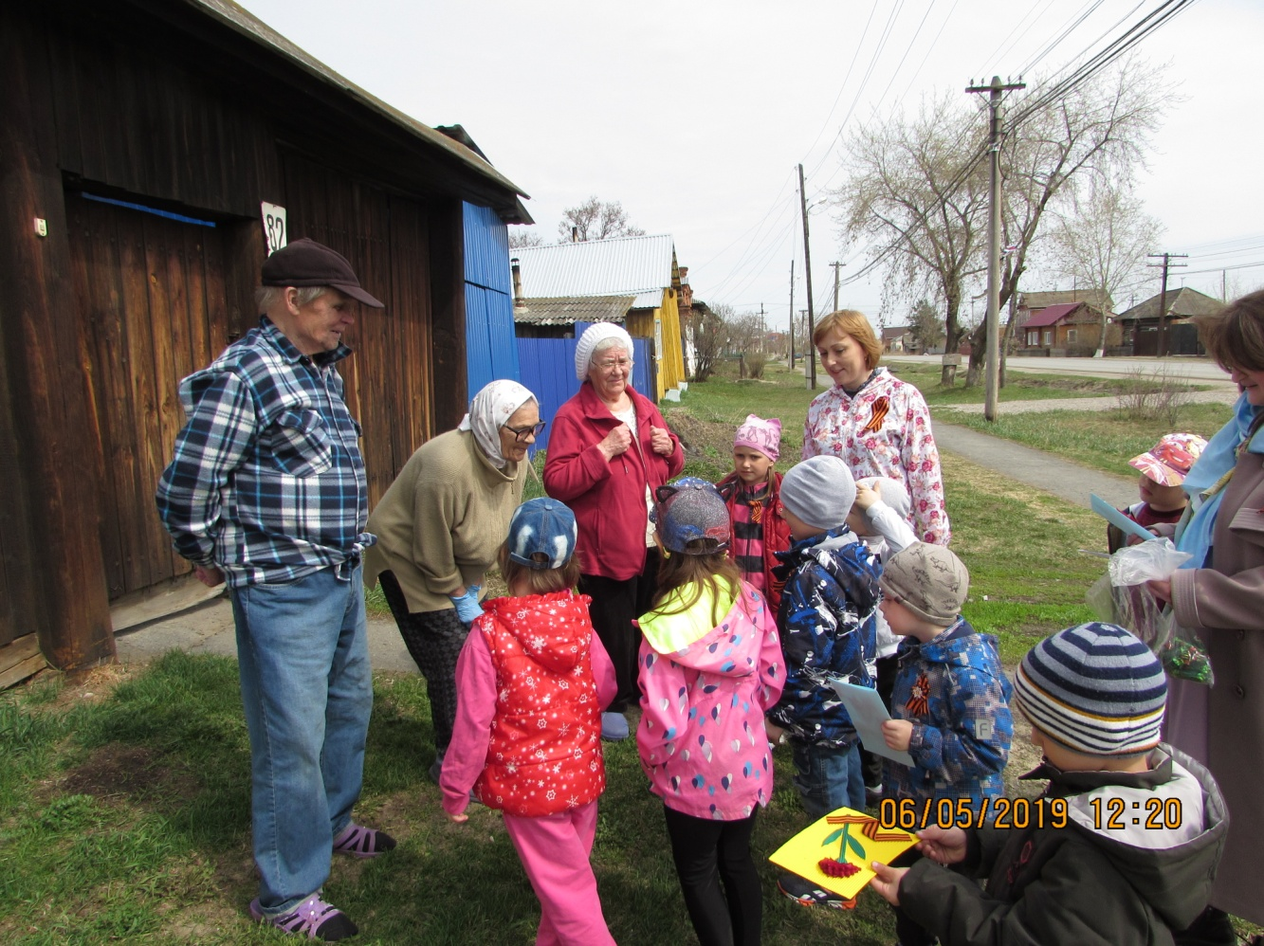
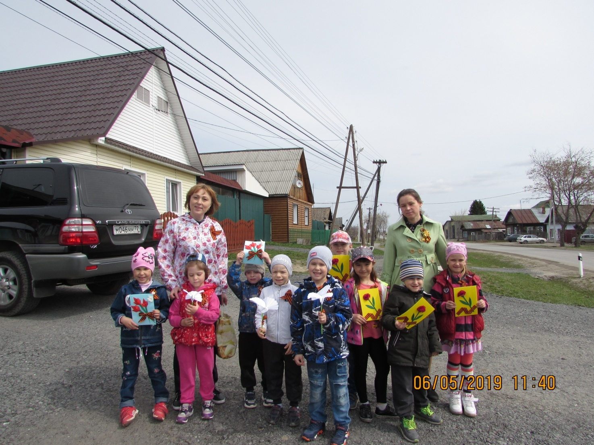

Праздник ко Дню Победы
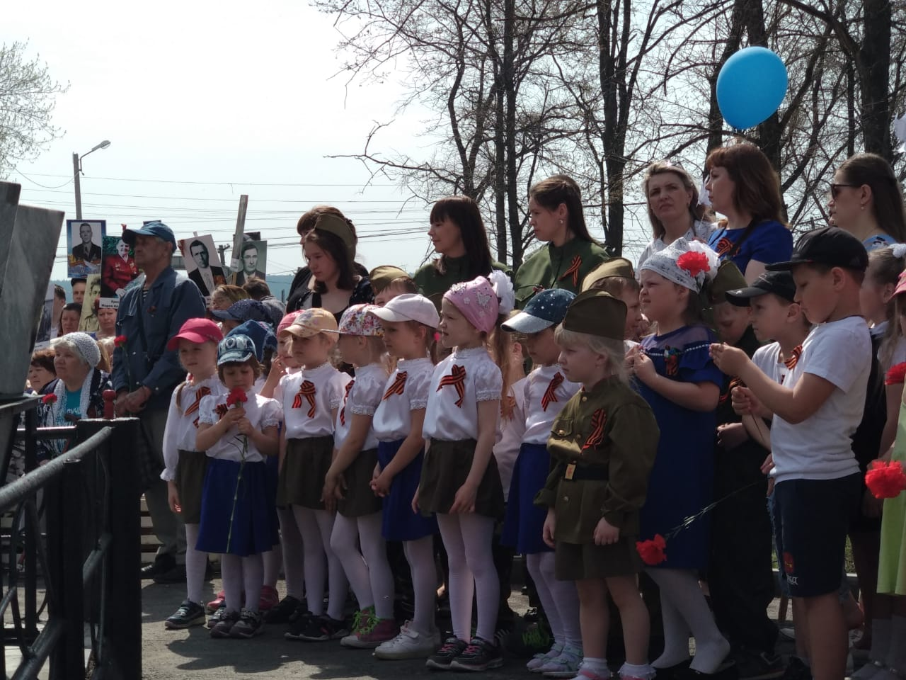
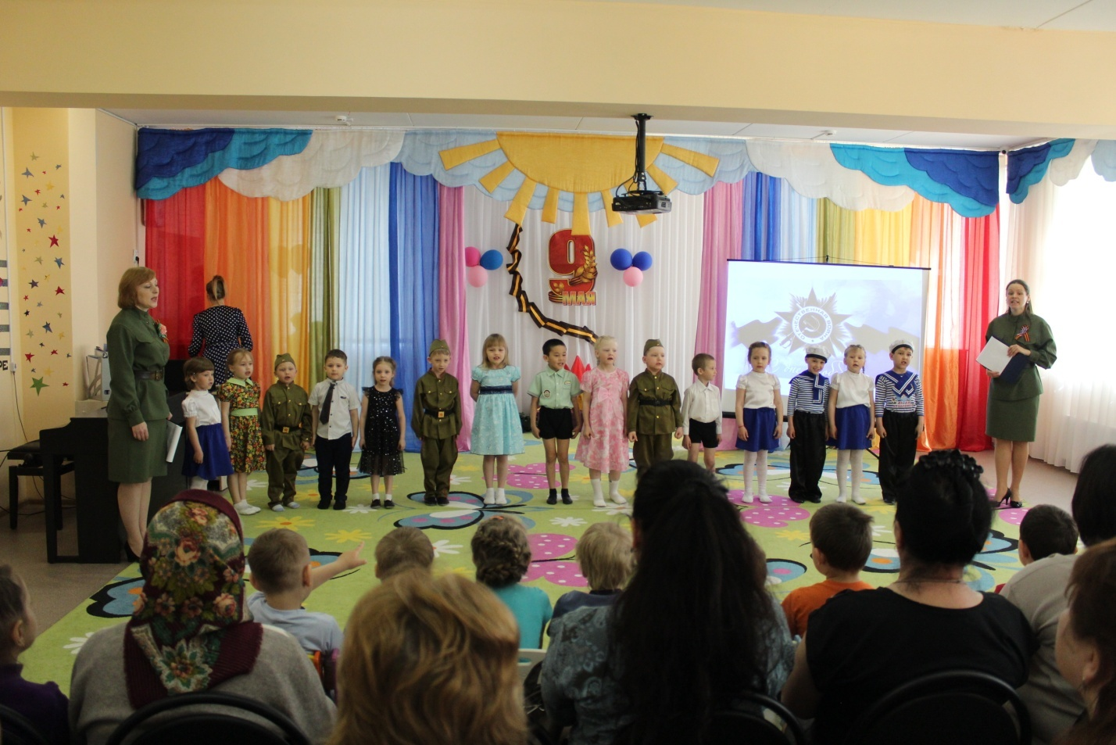

Возложение цветов к памятнику воинам-землякам в парке Победы

День Победы отмечаем всей семьёй
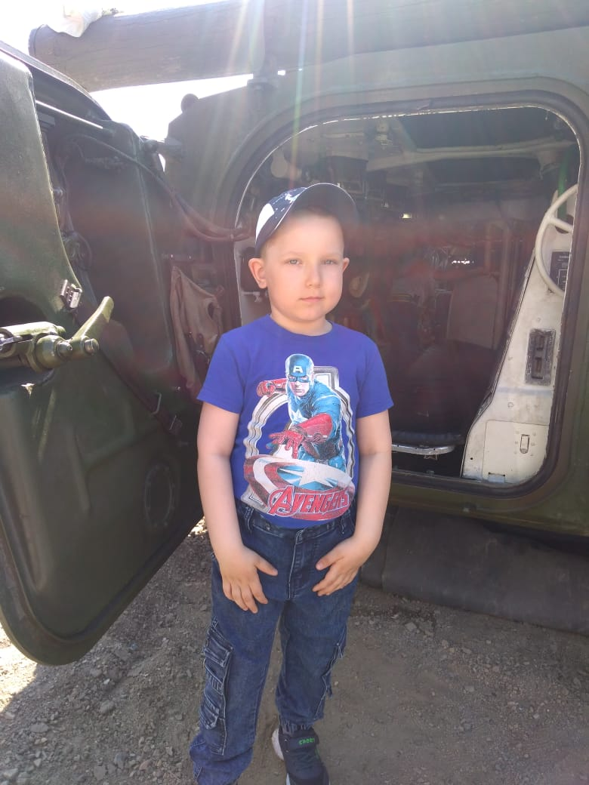
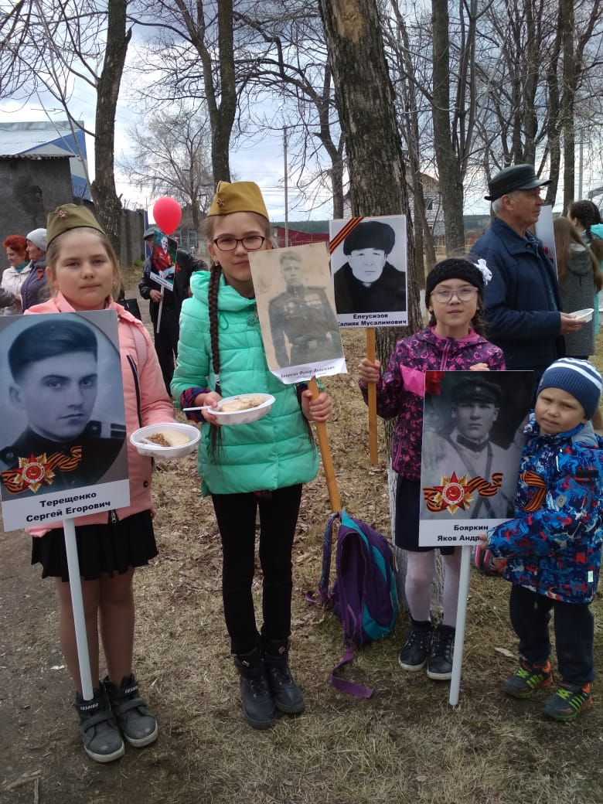
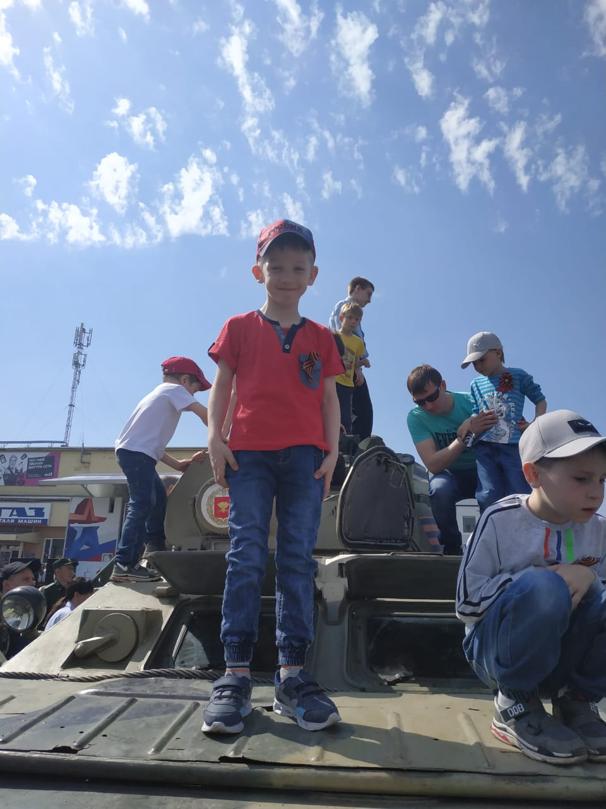
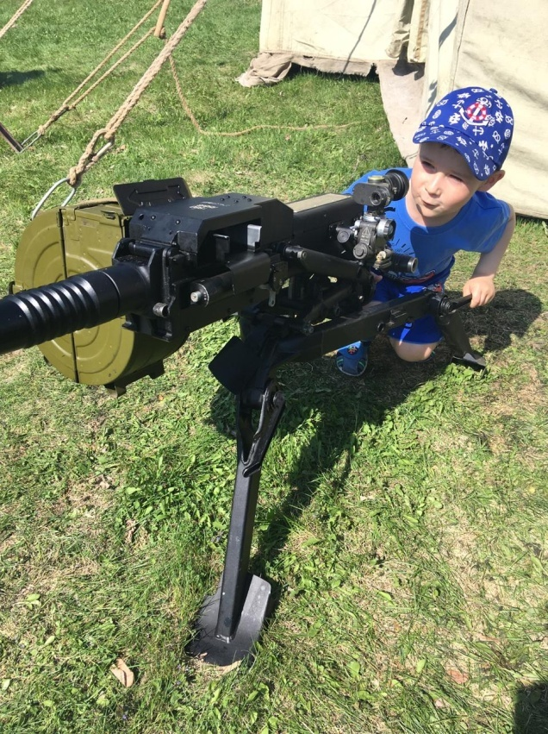

Досуг – викторина «Детям о героях Войны»

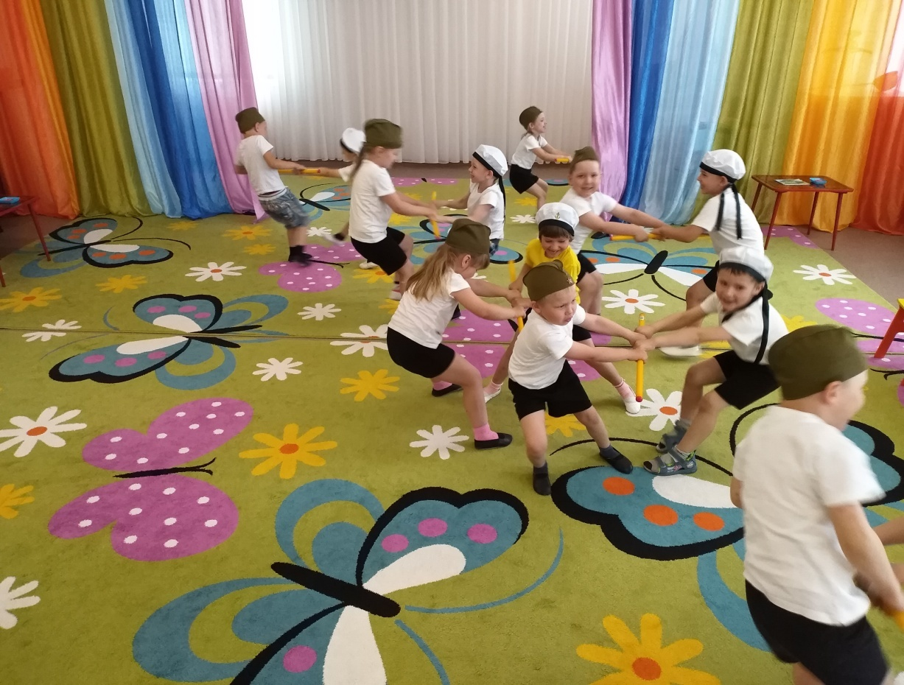
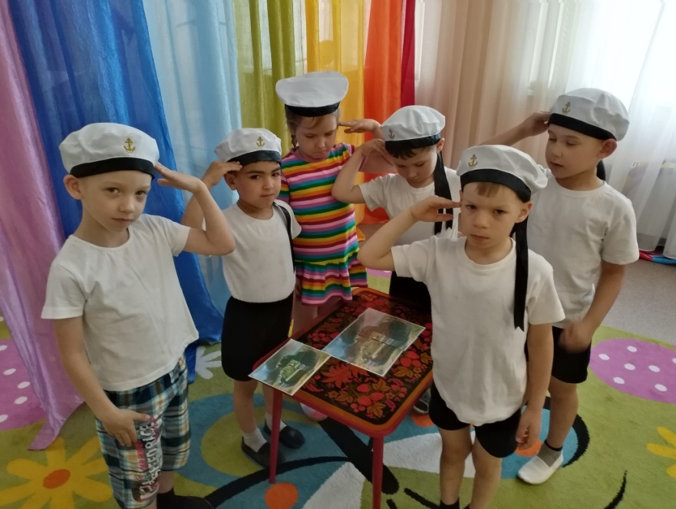
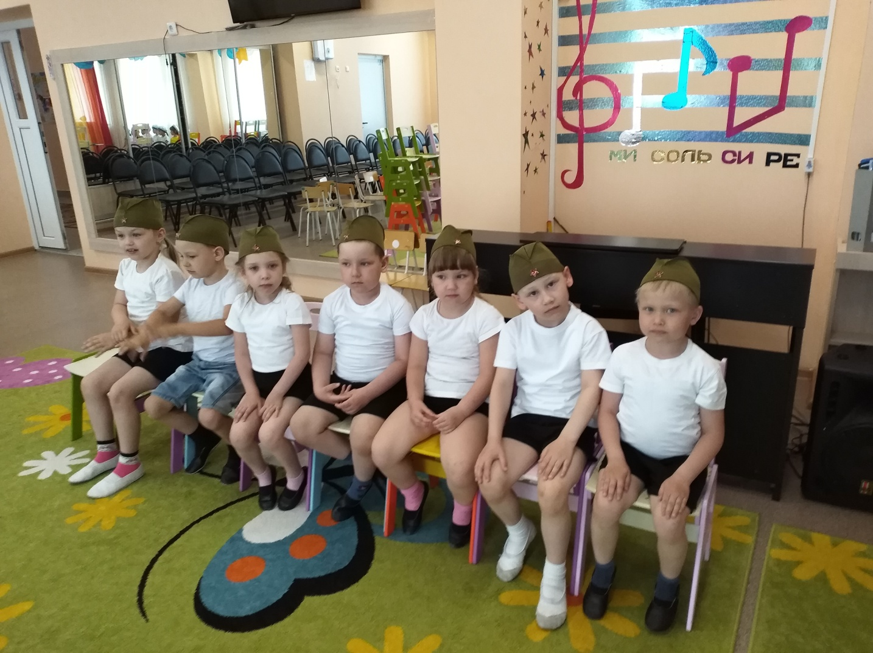

Экскурсия в городской краеведческий музей
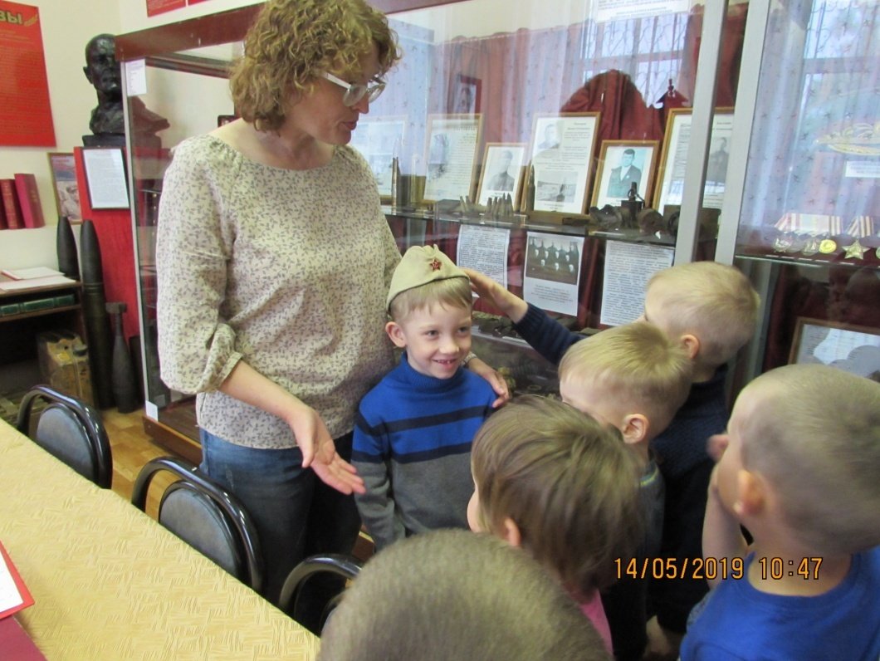
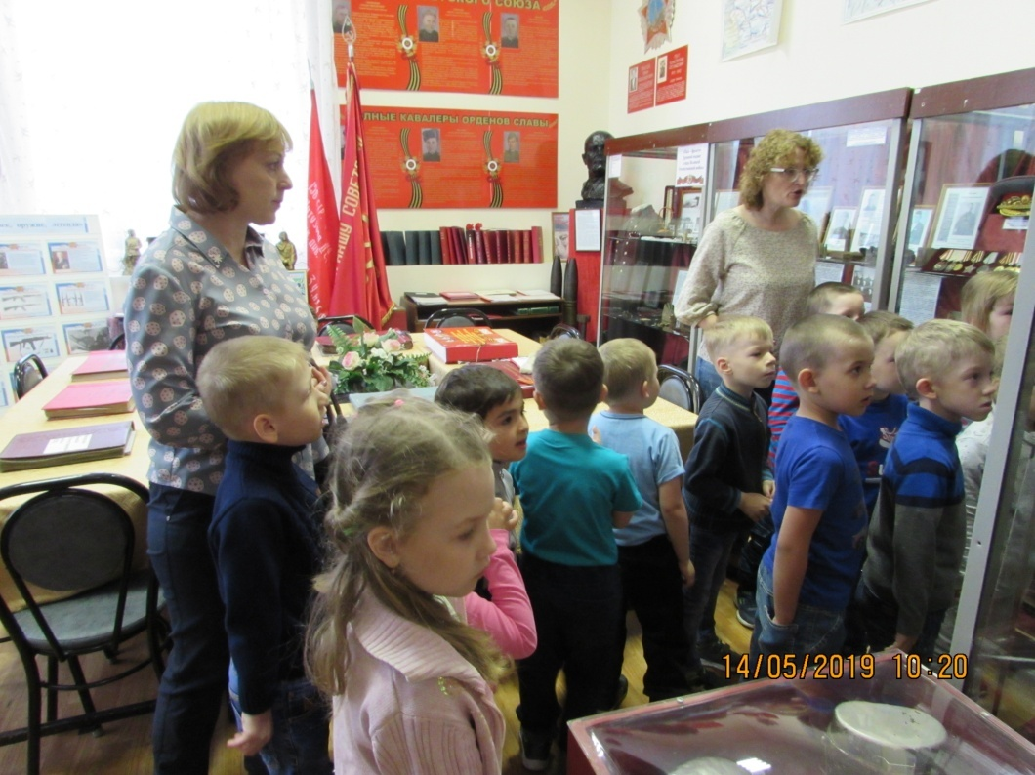

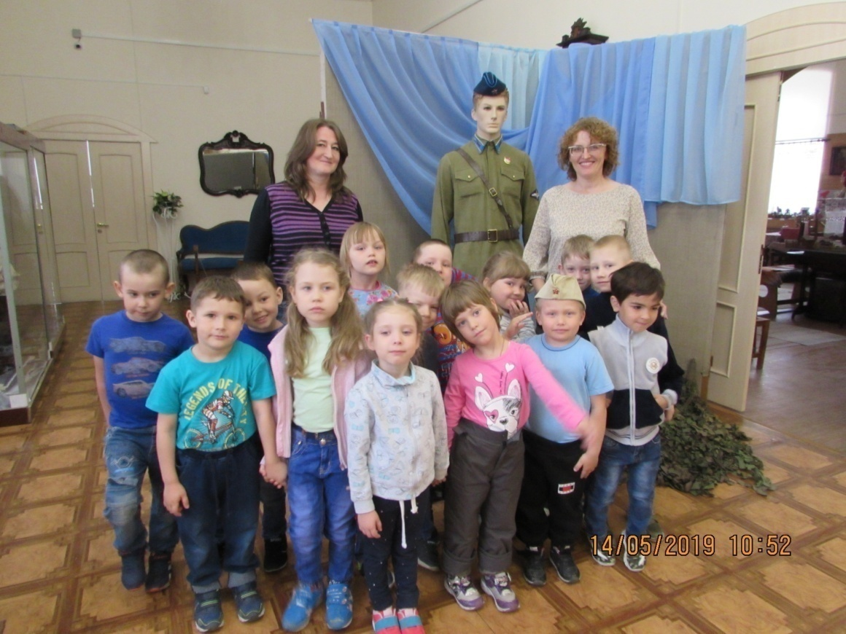

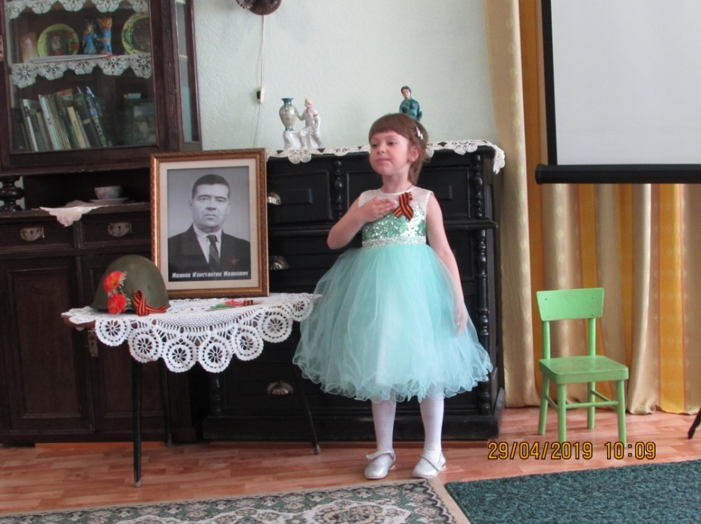
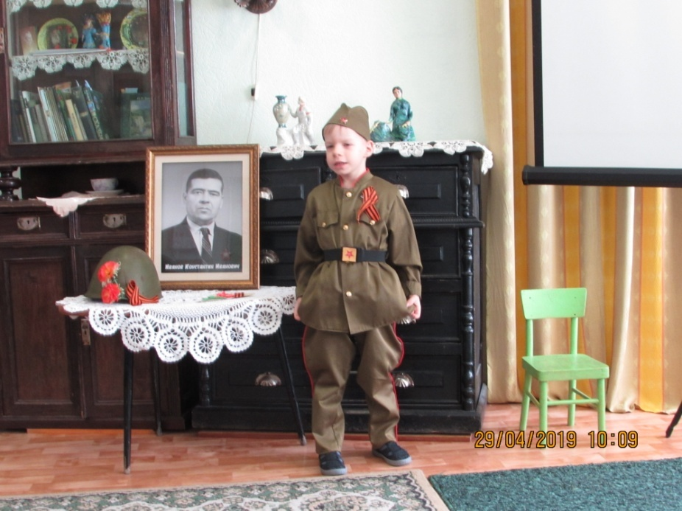
Конкурс стихов о войне в городской детской библиотеке

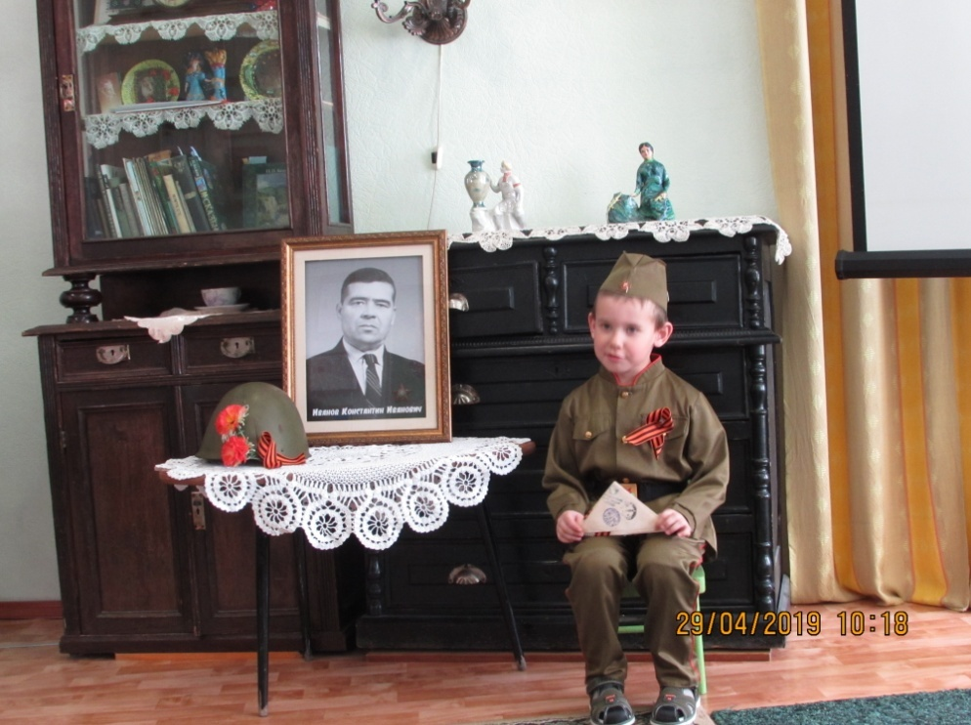

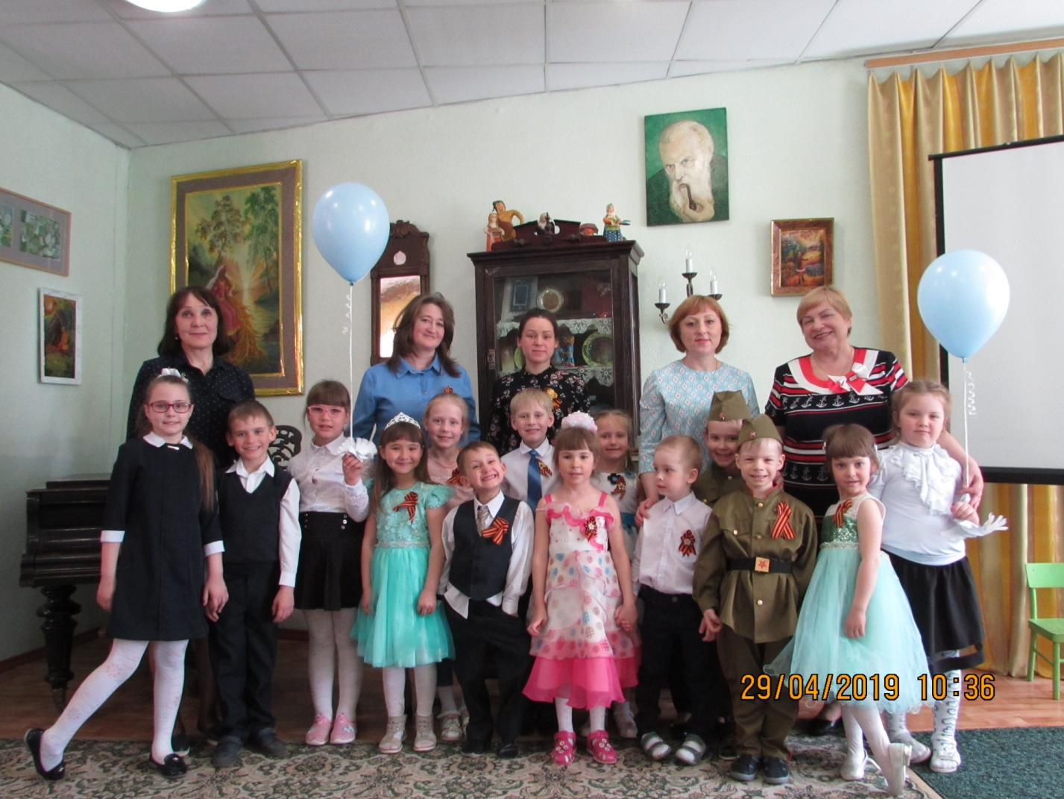

Литературная гостиная «Этих дней не смолкнет слава...»
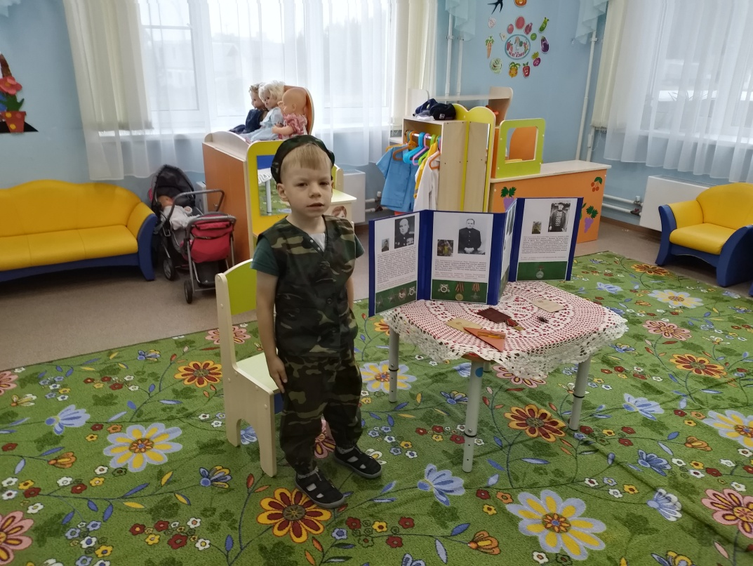
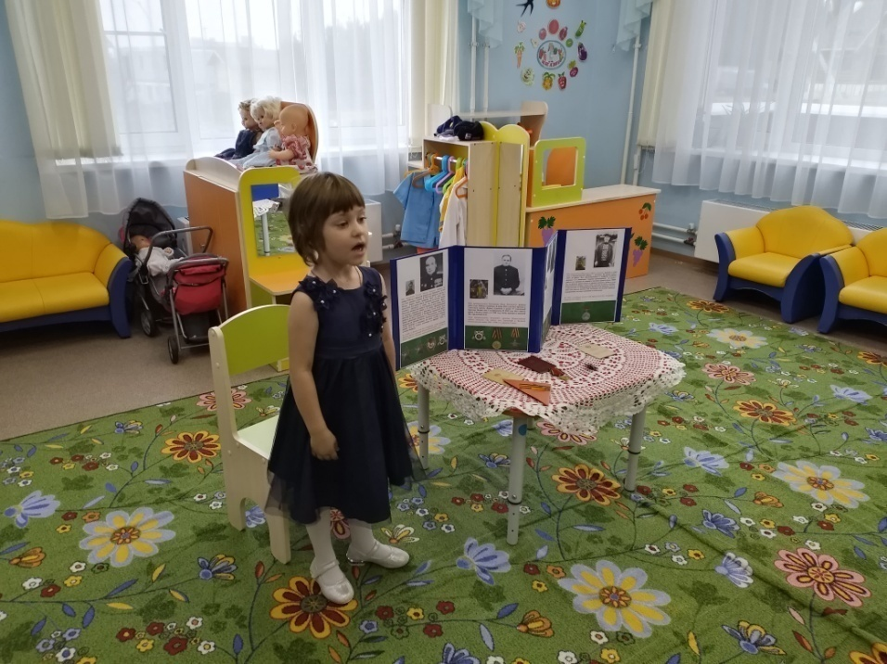
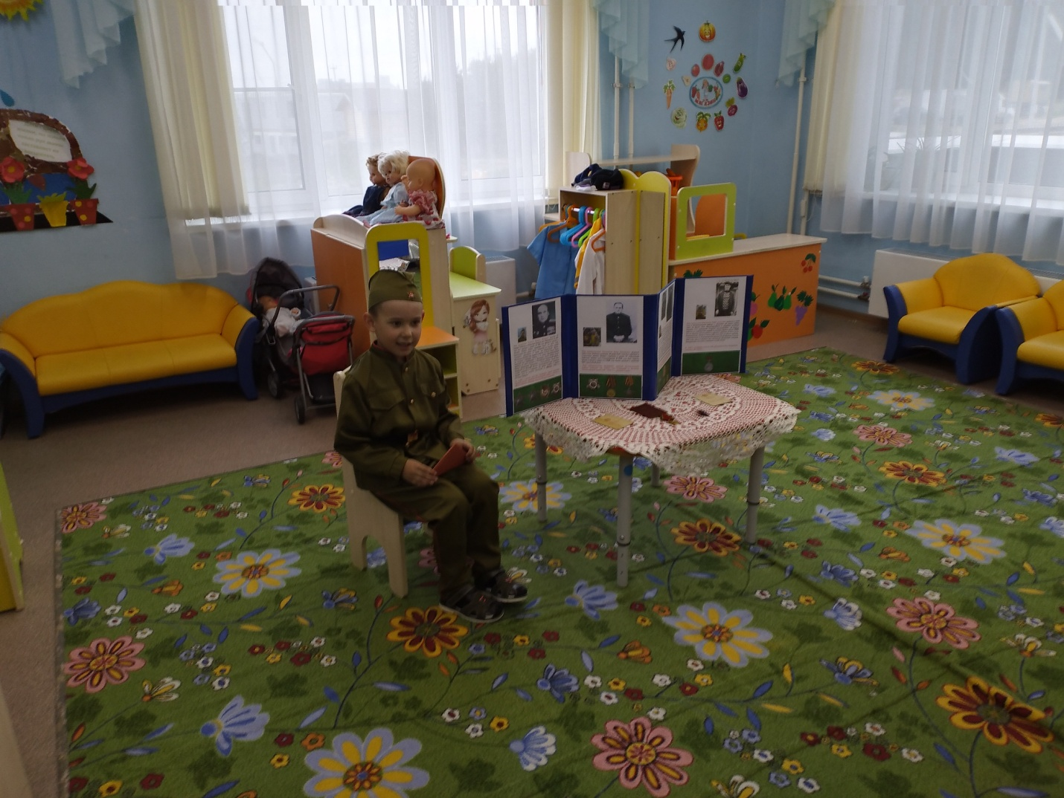
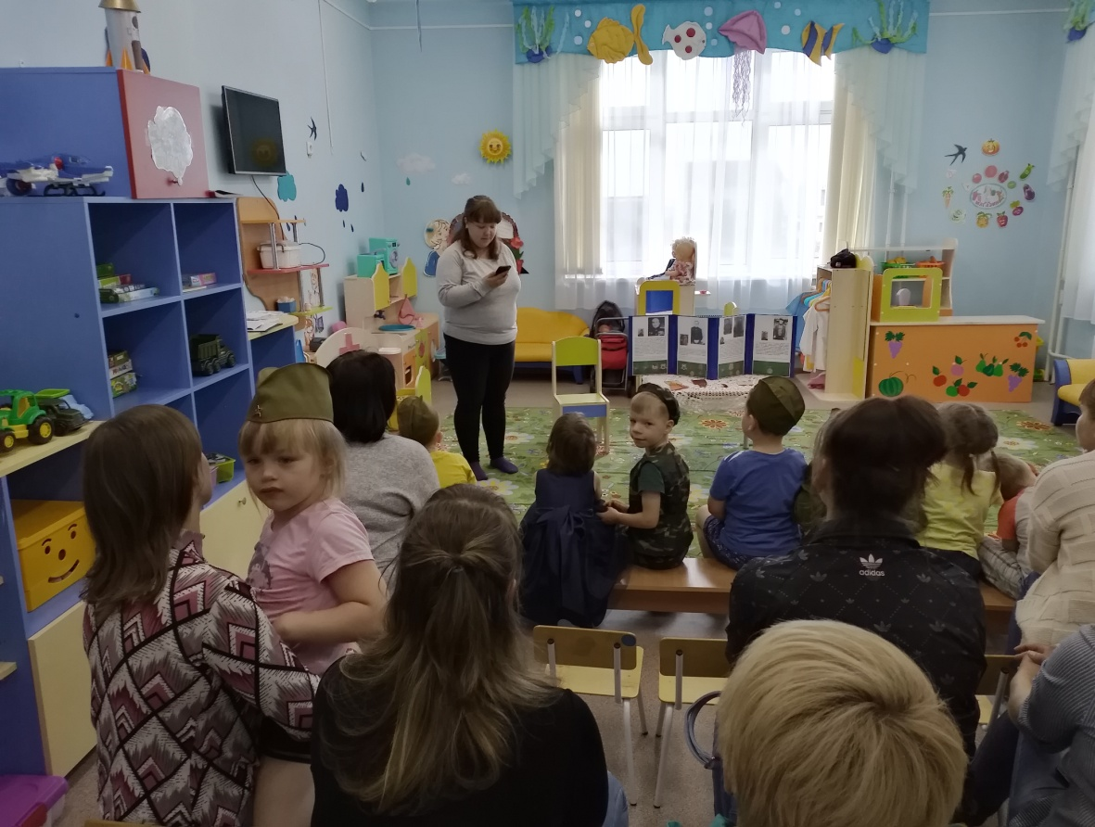
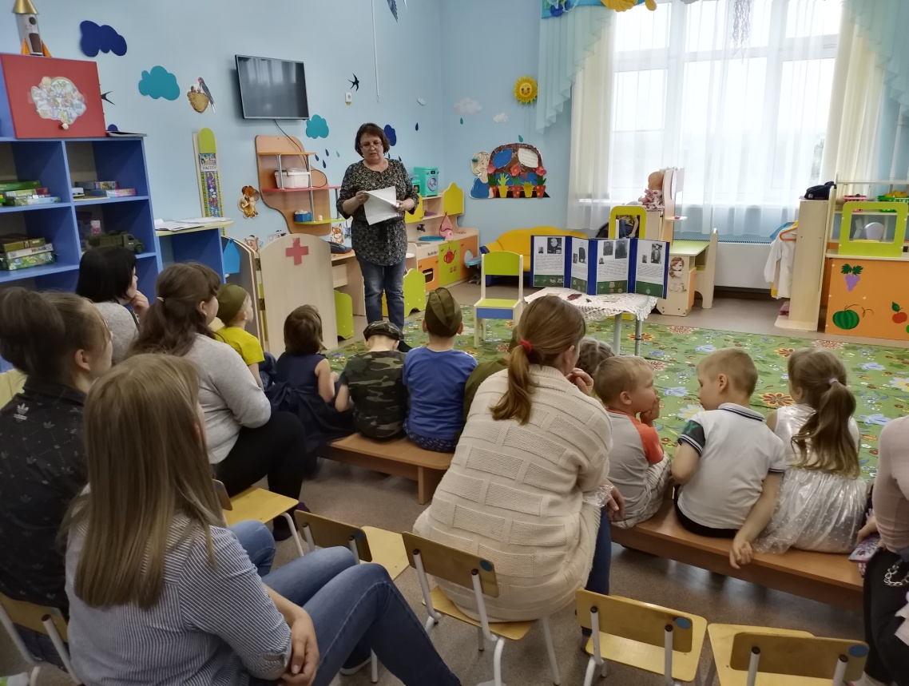

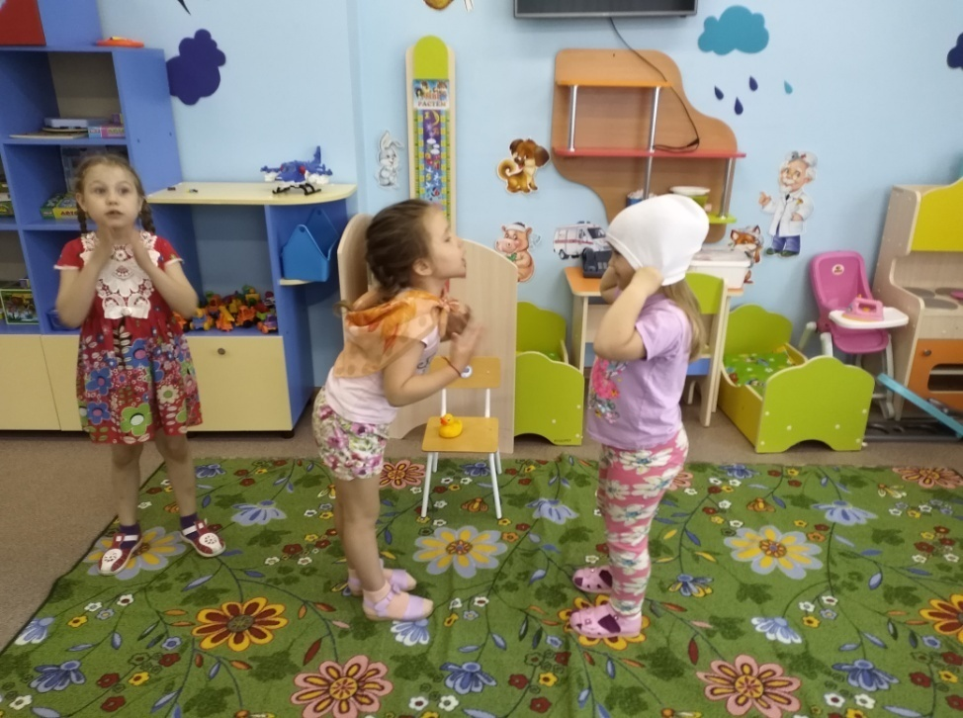
Показали сценку«Утёнок из ваты» ребятам из других групп

